Новогодний салат с киви "Малахитовый браслет"
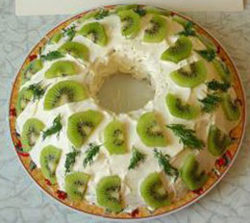
Всем давно полюбился салат "Гранатовый браслет", но пора менять традиции и приготовить что-то новенькое. пусть красный цвет будет заменен на зеленый - ведь это любимый цвет Козы в 2015 году.
Ингредиенты:
- 700 грамм куриного филе,
- 4 картошки,
- 2 морковки,
- 4 куриных яйца,
- 200 грамм колбасного сыра,
- 2-3 киви,
- майонез,
- соль,
- лавровый лист,
- черный перец горошком,
- укроп.
Как приготовить новогодний салат с киви:
Ставим воду и доводим до кипения, опускаем куриное филе, добавляем пару лавровых листиков и штук пять горошин черного перца. Воду солим и закрываем кастрюлю крышкой. Варим мясо в течение часа. После приготовления, мясо остужаем и разбираем курицу на мелкие волокна.
Варим морковь, картофель и яйца. Остужаем, очищаем от кожуры.
Очень мелко режем колбасный сыр, делим все подготовленные продукты на две части.
Берем плоское блюдо и ставим в центр прямой стакан. Выкладываем вареное мясо, чуть прижимаем его ложкой, трем на терке картошку и морковку, половину кладем поверх курицы и покрываем слой майонезом. Далее, натираем половину яиц и половину копченого сыра, снова слой майонеза. Повторяем слои, верх хорошо промазываем майонезом и украшаем ломтиками очищенного киви.
Приятного аппетита!

Новогодний салат с опятами
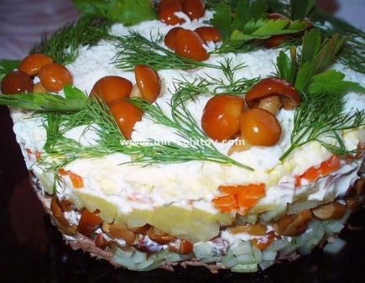
Фаворитом каждого нового года становятся салаты с маринованными грибами. 2015 год год Козы не становится исключением. приготовьте на этот раз слоеный салат с грибами.
Ингредиенты:
- банка маринованных опят,
- репчатая луковица,
- 300 грамм вареной телятины,
- 2 картошки,
- 2 морковки,
- 3 яйца,
- майонез,
- готовая острая горчица,
- соль,
- молотый перец.
Как приготовить новогодний салат с опятами:
Варим морковь, яйца и картошку. Очищаем, остужаем. Мясо мелко нарезаем, опята выкладываем в дуршлаг и промываем. Промытые и обсушенные мелко нарезаем. Режем мелкими кубиками остывшую морковь и картофель, разминаем при помощи вилки желток. Берем майонез, грамм 100, добавляем в него острую горчицу и хорошо мешаем, это будет наша заправка для новогоднего салата. Для приготовления этого салата нам понадобится разъемная форма для выпечки.
Ставим ее в цент плоского блюда и начинаем выкладывать салат слоями.
Первым слоем выкладываем говядину, смазываем слой майонезом.
Далее, слой нарезанного лука.
Поверх лука выкладываем опята и снова смазываем майонезом.
Далее, картофель с майонезом и морковь.
Поверх моркови выкладываем перетертый желток, смазываем майонезом.
Натираем на терке белок и украшаем им новогодний салат 2015 сверху.
Так же, для украшения понадобятся маринованные опята и петрушка.
Ставим новогодний салат с опятами в холодильник на час, затем, убираем разъемную форму. Подавайте к столу! Приятного аппетита!

Салат ежик на новый год 2015
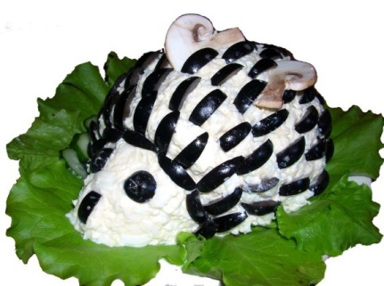
Новогодний салат "Ежик" придется по вкусу не только взрослым, но и детям. А чтобы приготовить такого лесного жителя, вам понадобится совсем немого усилий.
Ингредиенты:
- 300 грамм плавленого сыра,
- 3 яйца,
- 150 грамм майонеза,
- 3 больших зубца чеснока,
- листья салата зеленого,
- оливки для украшения.
Как приготовить новогодний салат Ежик:
Варим яйца, остужаем под струей холодной воды.
Натираем на мелкой терке сыр, чеснок и яйца. Чтобы сыр лучше натерся, кладем его в морозилку минут на 10.
Добавляем немного соли и хорошо перемешиваем и заправляем майонезом.
Еще раз тщательно вымешиваем. Берем плоскую тарелку и укладываем на нее листья зеленого салата.
Сверху выкладываем сырную массу в форме ежика.
Разрезаем каждую оливку на 4 части и выкладываем ежику иголки и носик.
Для глаз, четверть оливки режем пополам.
Приятного аппетита!

